灵兽信息
以上素材仅供参考，可自行测试各动作是否正确。灵兽需要将appr添加到global中
名称 | appr | 外观展示 | 怪物类型 | 备注
圣麒麟1 | 39 | 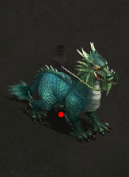 | 灵兽 | 1转灵兽，配色1
圣麒麟2 | 40 | 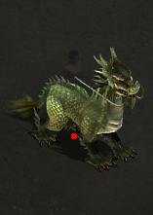 | 灵兽 | 1转灵兽，配色2
圣麒麟3 | 41 | 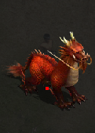 | 灵兽 | 1转灵兽，配色3
踏云豹1 | 166 | 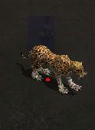 | 灵兽 | 1转灵兽，配色1
踏云豹2 | 167 | 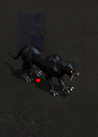 | 灵兽 | 1转灵兽，配色2
踏云豹3 | 168 | 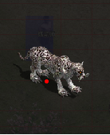 | 灵兽 | 1转灵兽，配色3
震天狮1 | 185 | 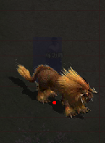 | 灵兽 | 1转灵兽，配色1
震天狮2 | 186 | 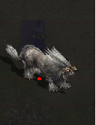 | 灵兽 | 1转灵兽，配色2
震天狮3 | 187 | 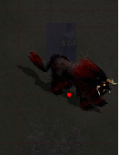 | 灵兽 | 1转灵兽，配色3
赤翎凤 | 300 | 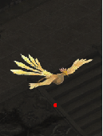 | 灵兽 | 1转灵兽
傲天凤 | 301 | 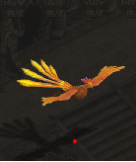 | 灵兽 | 2转灵兽
炽天凤凰 | 302 | 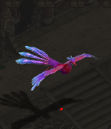 | 灵兽 | 3转灵兽
撼天灵虎 | 345 | 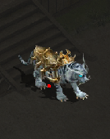 | 灵兽 | 2转灵兽
海神战鲨 | 422 | 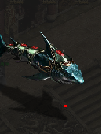 | 灵兽 | 海底专属坐骑
海神战鲨2 | 423 | 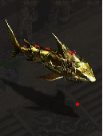 | 灵兽 | 海底专属坐骑
海神战鲨3 | 425 | 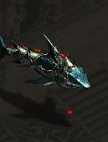 | 灵兽 | 海底专属坐骑
海神战鲨4 | 428 | 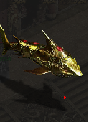 | 灵兽 | 海底专属坐骑
裂天犀 | 445 | 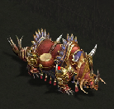
怒啸神光虎1 | 451 | 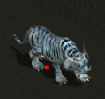 | 灵兽 | 未有铠甲状态
傲雷绝神豹 | 452 | 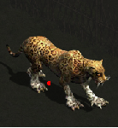 | 灵兽 | 未有铠甲状态
战天狂狮 | 453 | 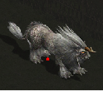 | 灵兽 | 未有铠甲状态
撼天灵虎 | 454 | 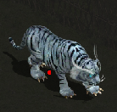
玄都圣麒麟 | 455 | 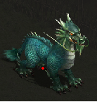 | 灵兽 | 未有铠甲状态
赤翎凤 | 456 | 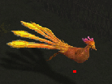 | 灵兽赤翎凤主体 | 暂时无法使用
帝王裂天犀 | 463 | 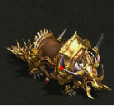 | 灵兽
玄天麒麟 | 465 | 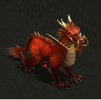 | 灵兽 | 未有铠甲状态
独角兽1 | 478 | 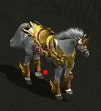
独角兽2 | 479 | 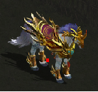 | 灵兽
独角兽3 | 480 | 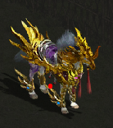 | 灵兽
帝皇裂天犀 | 515 | 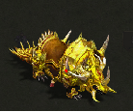
神王裂天犀 | 526 | 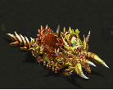
赤焰战马 | 593 | 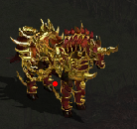
蓝焰战马 | 594 | 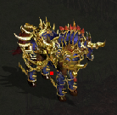
绿焰战马 | 595 | 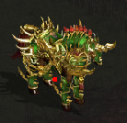
邪影银月狼 | 607 | 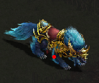
邪影银月狼 | 608 | 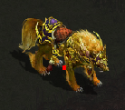
邪影银月狼 | 609 | 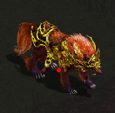
邪影银月狼 | 610 | 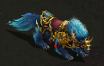 |  | 无骑战技动作
邪影银月狼 | 611 | 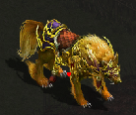 |  | 无骑战技动作
邪影银月狼 | 612 | 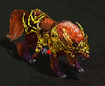 |  | 无骑战技动作
未知 | 623 | 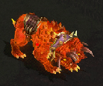 | 特殊灵兽
霜雪战熊 | 656 | 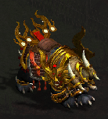 | 灵兽
狂怒战熊 | 682 | 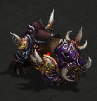 | 特殊灵兽
独眼魔牛 | 805 | 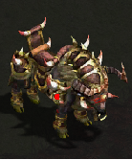 | 特殊灵兽
魔化四尾豹 | 815 | 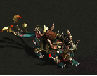
怒啸神光虎 | 844 | 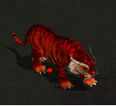 | 特殊灵兽 | 缺少铠甲
 | 845 | 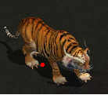
炎天火龙 | 855 | 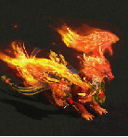 | 特殊灵兽
黄金圣龙 | 856 | 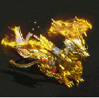 | 特殊灵兽
紫金御雷狂狮 | 865 | 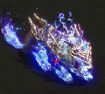 | 特殊灵兽
赤金烈焰狂狮 | 888 | 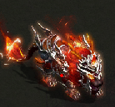 | 特殊灵兽
暗月妖狼 | 898 | 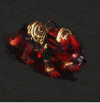 | 特殊灵兽 | 无骑战
大漠苍狼 | 900 | 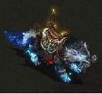 | 特殊灵兽
酒仙宝葫 | 901 |  | 特殊灵兽
祥瑞玄牛 | 903 | 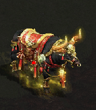 | 特殊灵兽
进宝福牛 | 904 | 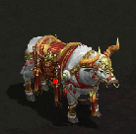 | 特殊灵兽
北冥魔鲲 | 916 |  | 特殊灵兽 | 18 周年庆山海界版本
圣诞驯鹿 | 929 |  | 特殊灵兽
洪荒赤焰虎 | 930 | 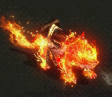 | 特殊灵兽
碧水玄龟 | 939 |  | 灵兽
洪荒幽灵虎 | 940 | 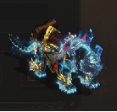 | 灵兽
幻灵玉兔 | 941 | 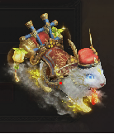 | 灵兽 | 暂时无法使用
烈焰暴熊 | 954 | 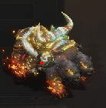 | 灵兽
通天兽 | 955 | 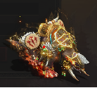 | 灵兽
机关烈焰兽 | 956 | 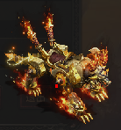 | 灵兽
山海圣龙 | 957 | 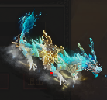 | 灵兽
火焰巨蝎 | 966 | 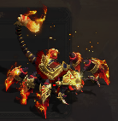 | 灵兽
祥运灵蛇 | 969 | 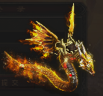 | 灵兽
炫彩火光兽 | 978 | 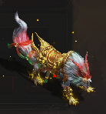 | 灵兽 | 当前缺少骑战技动作素材

